советуем

- На мороз выходите в многослойной одежде:
два свитера под пальто или куртку,
двойные рукавицы; хлопчатобумажные, а сверху шерстяные носки.
- Снимите с себя металлические украшения: кольца, цепочки, браслеты.
- Ни в коем случае не смазывайте лицо кремом, особенно увлажняющим! Сильно увеличивается риск обморожения.
- Не отправляйтесь на улицу на голодный желудок.
- Если чувствуете, что ноги, руки начинают замерзать, немедленно начинайте двигаться. Позже делать это будет уже больно.
- Растирайте лицо только сухой ладонью, а лучше поупражняться в гримасничанье: улыбайтесь, морщите нос.

* Растирать обмороженную кожу.
* Помещать обмороженные конечности в теплую воду или обкладывать грелками.
* Смазывать кожу маслами или вазелином.
* Давать повторные дозы алкоголя или предлагать его в тех случаях, когда пострадавший находится в алкогольном опьянении
* Использовать для согревающей ванны воду с температурой ниже 30 град. С.

Действия

г. Ханты-Мансийск
2001 г.
Курсы гражданской обороны

Ханты-Мансийского автономного округа

Действия

г. Ханты-Мансийск
2001 г.

Действия

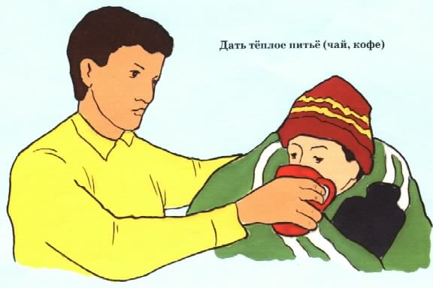

г. Ханты-Мансийск
2002 г.

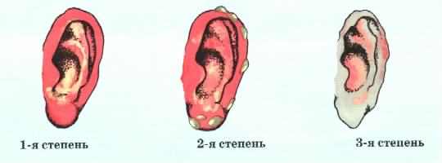

1 степень –
дает коже
сине-багровую окраску,
отечность после отогревания увеличивается,
отмечаются тупые боли.
2 степень –
поверхностный слой кожи отмертвевает.
После отогревания кожа приобретает багрово-синюю окраску. Развивается отек тканей.
3 степень –
нарушение кровообращения приводит к омертвению всех слоев кожи и лежащих под ней мягких тканей.
4 степень – отмертве-вают все слои тканей, в том числе и кости.

* Озноб и дрожь.
* Нарушение сознания:
-заторможенность и апатия;
-бред и галлюцинация;
-неадекватное поведение.
* Посинение или побледнение губ.
* Снижение температуры тела.
* Потеря чувствительности.
* Кожа бледная, твердая и холодная на ощупь.
* Нет пульса у лодыжек.
* При постукивании пальцем - «деревянный» звук.

* При появлении озноба и мышечной дрожи необходимо дополнительно укрыть, предложить теплое сладкое питье или пищу с большим содержанием сахара.
* При возможности дать 50 мл алкоголя и доставить в течение 1 часа в теплое помещение или укрытие.
* В теплом помещении – немедленно снять одежду и поместить в ванну с температурой воды 35-40 о С (терпит локоть) или обложить большим количеством теплых грелок.
* Продолжать давать теплое сладкое питье до прибытия врачей.

* Как можно скорее доставить пострадавшего в теплое помещение.
* Снять с обмороженных конечностей одежду и обувь.
* Дать обильное теплое питье.
* Обязательно дать 1-2 таблетки анальгина.
* Немедленно укрыть поврежденные конечности от внешнего тепла теплоизолирующей повязкой.
* Обязательно вызвать «Скорую помощь».

